COLEGIO SANTA ROSA DE LIMA  Desde la revolución de la ternura, construimos nuestra nueva Casa  Espacio Curricular: Historia  Profesora: Graciela Torres  Curso: 5° A y B  Unidad N° I: Gobiernos Radicales y Conservadores (1916-1946)  Ciclo Lectivo: 2022 | 

PRESIDENCIA DE HIPÓLITO YRIGOYEN (1916-1922)
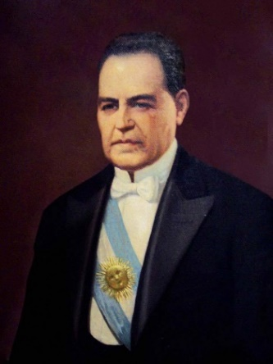 | Las primeras elecciones presidenciales que se realizaron bajo el imperio de la nueva ley electoral ocurrrieron en 1916. La fórmula radical Hipólito Yrigoyen – Pelagio Luna se impuso con más del 45% de los votos.  El triunfo del radicalismo significó el fin del régimen político oligárquico instaurado en 1880. Sin embargo, no implicó una pérdida de influencia de los sectores conservadores. La oligarquía terrateniente continuó detentando el poder económico, mantuvo el control de los gobiernos provinciales y conservó la mayoría de sus representantes en el Congreso Nacional.
Durante su primera presidencia, Hipólito Yrigoyen enfrentó la oposición conservadora de las provincias utilizando el mecanismo de intervención federal contemplado en el artículo 6 de la Constitución Nacional. Este recurso permite al gobierno nacional reemplazar a las autoridades provinciales en caso de conmoción interna o de ataque exterior que afecten al sistema republicano de gobierno. Yrigoyen ordenó veinte intervenciones federales que permitieron incorporar a sus partidarios en los gobiernos provinciales.
Para contarrestar la oposición en el Congreso, Yrigoyen buscó afianzar su autoridad personal y disciplinar a los integrantes de su propio partido. Desarrolló un liderazgo carismático, es decir, basado en la adhesión personal que despertaba su figura, que consolidó a través del contacto directo con los ciudadanos y en un estilo de vida reservado y austero. Como Yrigoyen evitaba ofrecer discursos en público, su imagen se rodeó de un aura de misterio y de respeto que fortaleció su prestigio. Las decisiones de gobierno se concentraban cada vez más en su figura, y esta actitud personalista se transformó, más tarde, en la principal crítica de sus opositores, tanto fuera como dentro del partido oficialista.

1. Las primeras medidas del radicalismo
La llegada del radicalismo al poder significó una ampliación de la democracia en más de un sentido. En lo político e institucional, la aplicación de la Ley Sáenz Peña ampliaba la participación ciudadana a través del voto, lo que a su vez daba mayor representatividad al régimen democrático. Esa mayor participación electoral, además, daba mayor relevancia a la opinión pública, tanto en los comicios como en las decisiones gubernamentales.
Por otra parte, el radicalismo en el gobierno buscó ampliar la participación de los sectores que lo apoyaban favoreciendo su acceso a cargos públicos y a la educación.

1.1. La política reformista
Los sectores medios, que conformaban la base electoral del partido radical, se beneficiaban con las oportunidades laborales y sociales que ofrecía el modelo agroexportador. Por tal razón, el gobierno mantuvo el sistema económico vigente y respetó la propiedad de la tierra de los grandes terratenientes.
El radicalismo no impulsó modificaciones revolucionarias y, en cambio, desarrolló una política reformista en las áreas que consideró primordiales para garantizar una movilidad social ascendente, el acceso a los cargos públicos y a la educación.
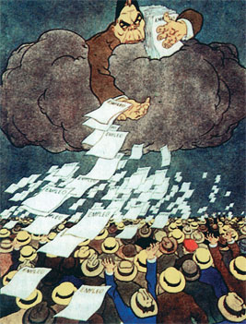  Caricatura de la revista Caras y Caretas de 1917, en la que se presenta al presidente Yrigoyen repartiendo empleos para ganar adhesiones políticas | El yrigoyenismo distribuyó cargos públicos entre sus seguidores a cambio de apoyo en las elecciones y en la gestión de gobierno. Esta práctica, que se denomina patronazgo estatal o clientelismo, fortaleció la relación del gobierno radical con los sectores medios y permitió el acceso al Estado de nuevos profesionales y empleados.  La política educativa alentó el aumento de alumnos y estudiantes de clase media e integró, paulatinamente, a los hijos de familias obreras en el sistema oficial. Se fundaron nuevos establecimientos de enseñanza primaria y secundaria en todo el país y se crearon los bachilleratos nocturnos. Asimismo, se impuso el uso del guardapolvo blanco en las escuelas primarias públicas, como una forma de promover la igualdad entre el alumnado.  La política reformista implicó el incremento del gasto público. Los yrigoyenistas consideraban que era justa la distribución de beneficios entre aquellos sectores populares que habían sido relegados de las políticas estatales durante los gobiernos conservadores. Por su parte, los grupos opositores al radicalismo criticaban la falta de control
parlamentario de los recursos económicos del Estado y acusaban al gobierno de propiciar la fidelidad partidaria a cambio de favores políticos.

1.2. La Reforma Universitaria
Durante el siglo XIX, las universidades argentinas se encontraban subordinadas a la administración del Estado y los estudios superiores constituían un instrumento de formación de las elites políticas. Las autoridades univesitarias, que eran designadas por el Poder Ejecutivo, priviliegiaban a los grupos dominantes tradicionales y restringían el acceso de nuevo sectores sociales. | 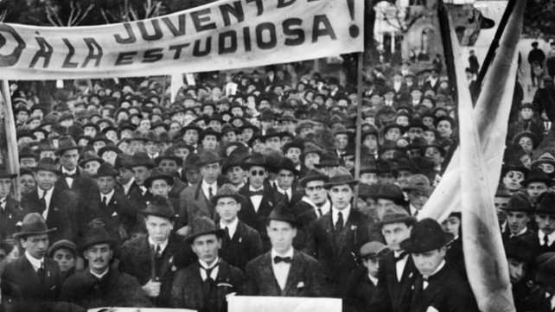
Los estudiantes provenientes de los sectores medios de la sociedad cuestionaban la dirección arbitraria de las autoridades académicas, el retraso pedagógico de los planes de estudio y la escasa renovación de los profesores. En 1900, comenzaron a organizarse los centros de estudiantes y los reclamos se ampliaron hasta llegar al pedido de una reforma del régimen de gobierno universitario.
En junio de 1918, la rebelión estudiantil se inició en Córdoba a raíz de la designación de un nuevo rector conservador. Los estudiantes organizaron manifestaciones, impulsaron huelgas y ocuparon por la fuerza diversas facultades. El presidente Hipólito Yrigoyen intervino la Universidad de Córdoba y facilitó la elección de autoridades afines a los reclamos estudiantiles.
Luego de extensas negociaciones entre los líderes juveniles y los representantes del gobierno nacional se acordó la Reforma Universitaria. En ella se estableció la autonomía y el cogobierno, es decir, se garantizó la independencia de las universidades respecto del poder político y, al mismo tiempo, se autorizó la participación conjunta de estudiantes, profesores y graduados en la dirección de las unidades académicas. Además, se establecieron concursos públicos para designar a los docentes, se crearon cátedras paralelas con el objetivo de ofrecer formas alternativas de dictar una misma materia, y se garantizó la libertad de cátedra, que otorga a los profesores el derecho de enseñar sin condicionamientos ideológicos.
En nuestro país, los reclamos estudiantiles se propagaron a las dos universidades nacionales que existían en ese entonces: la de Buenos Aires y la de La Plata. Por su parte, el gobierno radical nacionalizó las universidades del Litoral y de Tucumán para ampliar el acceso de los sectores medios locales.

2. La Argentina radical durante la Primera Guerra Mundial
2.1. El impacto económico de la Primera Guerra Mundial
Desde fines del siglo XIX, Gran Bretaña era el principal comprador de los productos primarios argentinos y el mayor inversor de capitales y proveedor de manufacturas. El estallido de la Primera Guerra Mundial alteró esta relación tradicional. Los británicos absorbidos por el conflicto armado, destinaron sus recursos económicos a la producción bélica. El cese de las inversiones británicas produjo fuertes desequilibrios en el comercio exterior argentino evidenciando la vulnerabilidad del modelo agroexportador.
Al mismo tiempo, la guerra desencadenó un proceso inflacionario que afectó sobre todo a los sectores populares. Se produjo la reducción del volumen de las importaciones y el aumento de los precios de las manufacturas.

2.2. El comercio triangular
Una de las principales consecuencias de la guerra fue el ascenso de los Esados Unidos como primera potencia económica mundial en perjuicio de las naciones europeas. En la Argentina, manufacturas e inversiones norteamericanas comenzaron a desplazar a las tradicionales de origen británico.
Pero, a diferencia de lo ocurrido con Gran Bretaña, los Estados Unidos eran grandes productores de cereales y carnes, que eran los principales rubros de exportación de la Argentina, por lo que la relación comercial no era recíproca. Se estableció entonces un esquema de comercio triangular, por el cual la Argentina exportaba a Europa (principalmente Gran Bretaña) sus productos agrícolas, y con las divisas obtenidas por esas ventas importaba de los Estados Unidos bienes manufacturados. La Argentina representaba el ángulo más débil porque mantenía una relación desigual con los Estados Unidos.

2.3. La política exterior argentina
El gobierno radical mantuvo el principio de neutralidad durante la Primera Guerra Mundial. Yrigoyen consideraba que no correspondía pronunciarse a favor de alguno de los bandos enfrentados porque era un problema ajeno a los intereses argentinos. Esta política exterior fue severamente cuestionada y el gobierno radical recibió presiones internas y externas para que el país ingresara en la guerra.
Los sectores opositores acusaron a Yrigoyen de ser simpatizante de los alemanes. Estas críticas recrudecieron luego de que submarinos alemanes hundieron buques mercantes argentinos en aguas internacionales, Monte Protegido y Toro. A su vez, en 1917, se interceptaron telegramas secretos del embajador alemán en los cuales se describían las rutas comerciales de las embarcaciones argentinas que salían del puerto de Buenos Aires. En este contexto, se produjeron protestas y fueron atacados diversos centros culturales y comercios alemanes en el país. Yrigoyen expulsó inmediatamente al embajador alemán, pero no rompió relaciones diplomáticas con Alemania. Finalizada la guerra, la persistente neutralidad argentina facilitó las negociaciones con el gobierno alemán para el cobro de reparaciones por la pérdida de los buques mercantes de bandera nacional.
Las presiones externas provinieron de los países aliados; Gran Bretaña y los Estados Unidos, fundamentalmente. Yrigoyen siempre respondió amparándose en el carácter soberano de su política exterior.
En 1919, por iniciativa del presidente norteamericano Woodrow Wilson, se creó la Sociedad de la Naciones. El gobierno argentino defendió el ingreso al organismo de todos los países sobre la base de la igualdad. Las potencias aliadas se opusieron y mantuvieron una marcada distinción entre las naciones beligerantes y las neutrales. Los representantes argentinos se retiraron de las negociaciones ante el enérgico rechazo que provocó su propuesta de igualdad.

3. Los conflictos sociales
3.1. La política laboral
La política laboral de Yrigoyen, a diferencia de lo ocurrido durante el gobierno conservador, le asignó al Estado un papel de árbitro en los conflictos entre los obreros y los empresarios. Sin embargo, sus decisiones oscilaban entre la negociación y la represión, y no fueron similares en todos los casos.
En los primeros años de gobierno Yrigoyen prorizó la negociación con las agrupaciones obreras lideradas por dirigentes sindicalistas. Como estas organizaciones no rivalizaban electoralmente con el radicalismo, no eran percibidas como una amenaza a la estabilidad política del gobierno.
En cambio, el gobierno utilizó la represión para debilitar a los sindicatos conducidos por los socialistas y por los anarquistas, como ocurrió con los trabajadores municipales y los de los frigoríficos

3.2. La huelgas
Durante la Primera Guerra Mundial, y en los años inmediatamente posteriores, los efectos de la inflación sobre los salarios y de la desocupación sobre la calidad de los empleos fueron las principales causas del descontento de los sectores obreros.
En este contexto, el radicalismo no logró captar porcentajes significativos del voto obrero, y las huelgas forzaron el contacto entre los funcionarios estatales y los trabajadores. Para aplacar las críticas de estos sectores dominantes, Yrigoyen permitió el accionar de las fuerzas de seguridad en numerosas manifestaciones obreras.

3.3. La Semana Trágica
Los trabajadores de los talleres metalúrgicos Pedro Vasena e Hijos Ltda., situado en el barrio de Pompeya de la ciudad de Buenos Aires, iniciaron una huelga en demanda de mejores salarios y condiciones de trabajo. A principios del mes de enero de 1919, hubo enfrentamientos con la policía y murieron cuatro personas. El 9 de enero, los trabajadores se declararon en huelga general y miles de personas asistieron al sepelio de las víctimas en el cementerio de la Chacarita. | 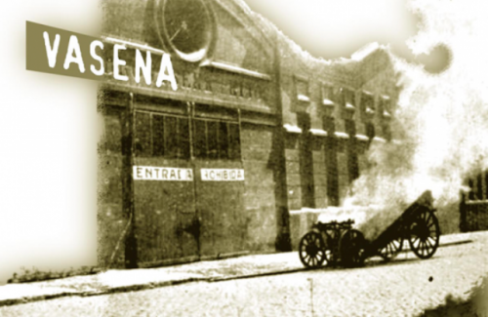
Allí, las fuerzas policiales dispararon indiscriminadamente contra la multitud, se estima que murieron entre 400 y 3000 personas, pero nunca se confirmó una cifra en forma oficial.
La multiplicación de las protestas desbordó el accionar de las fuerzas policiales. Al mismo tiempo, grupos civiles parapoliciales acompañaron a las fuerzas de seguridad y atacaron impunemente a los trabajadores. Finalmente las tropas del ejército reprimieron a los obreros y restablecieron el orden en la ciudad.

3.4. El conflicto en la Patagonia
A comienzos de la década de 1920 la abrupta caída de las exportaciones de lana provocó pérdidas en los ingresos de los terratenientes patagónicos. Este contexto repercutió negativamente en las paupérrimas condiciones de vida de los peones de estancias que se organizaron para reclamar mejoras laborales. | 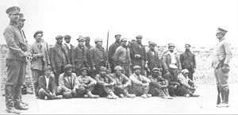
Por ejemplo, los huelguistas exigieron que los patrones proveyeran de habitaciones dignas donde pernoctar, de paquetes de velas para usar por las noches, de botiquines básicos y de viandas nutritivas durante el invierno.
En un principio la lejanía de Buenos Aires y las malas comunicaciones hicieron que el gobierno nacional restara importancia a estos reclamos. Sin embargo, los propietarios terratenientes reaccionaron con dureza a las peticiones de los trabajadores y exigieron la intervención del gobierno nacional. Yrigoyen envió al teniente coronel Héctor Varela para negociar con los sectores enfrentados. Luego de fracasar en un primer intento de mediación, la represión fue brutal e incluyó fusilamientos masivos de peones.

PRESIDENCIA DE MARCELO T. DE ALVEAR (1922-1928)
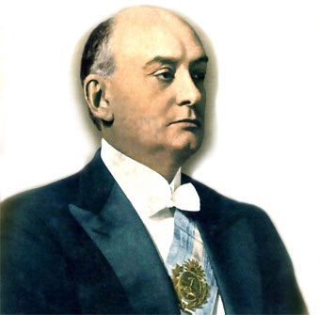 | La Constitución Nacional establecía la duración del mandato presidencial en seis años e impedía la reelección consecutiva. Al término de su gobierno, Yrigoyen propuso como candidato a Marcelo Torcuato de Alvear como nuevo presidente. Alvear pertenecía a una de las familias más ricas y tradicionales del país y, la vez, integraba la Unión Cívica Radical desde sus orígenes. Esta doble filiación lo convertía en un candidato ideal para intentar reducir la oposición de los sectores conservadores de la sociedad.  Alvear venció con el 48% de los votos y se impuso en la mayoría de los distritos electorales

1. La división del radicalismo
Desde el comienzo de su mandato, Alvear manifestó su discrepancia con las medidas de patronazgo estatal y las intervenciones federales por decreto, características del período anterior. El yrigoyenismo reaccionó inmediatamente a este cambio de rumbo y se profudizaron las luchas internas dentro del radicalismo.
Los personalistas eran los partidarios de Yrigoyen y estaban respaldados por los líderes barriales de los sectores medios. Se consideraban a sí mismos la verdadera escencia del radicalismo y exigían a Alvear beneficios concretos y la distribución de empleos públicos para conservar la lealtad electoral de los afiliados locales.
Los antipersonalistas eran un grupo heterogéneo de políticos radicales de larga trayectoria con cierto arraigo en las provincias. Fundamentalmente, se oponían a la figura política de Yrigoyen y reclamaban mayor respeto a las atribuciones del Congreso. Aunque Alvear mantuvo una relación compleja con Yrigoyen, jamás brindó un apoyo oficial a los antipersonalistas.
A pesar de algunos triunfos electorales, los antipersonalistas no lograron controlar la estructura partidaria nacional, que continuó bajo el control del yrigoyenismo.

2. La prosperidad económica
La presidencia de Alvear coincidió con un período económico de relativo bienestar. La reconstrucción del mercado mundial alentó la recuperación del modelo agroexportador y favoreció los emprendimientos industriales gracias al aumento de las inversiones norteamericanas. Los precios de los artículos de consumo se mantuvieron estables y los salarios tendieron a crecer moderadamente, situación que desalentó los conflictos obreros.
Desde la primera presidencia radical, la expansión del empleo estatal provocaba un elevado gasto público. Algunos ministros del gabinete de Alvear pretendieron modificar esta situación para debilitar la fuente de apoyo popular al yrigoyenismo y, al mismo tiempo, hacer frente al pago de los préstamos extranjeros. Finalmente, Alvear procuró aumentar los ingresos del Estado a través del aumento de las tarifas aduaneras, en vez de reducir los gastos estatales.
Otro conflicto económico se debió a la explotación petrolera. Provincias como Salta, donde se habían descubierto pozos, habían concedido su explotación a empresas extranjeras, que eran a su vez las principales importadoras de combustibles. Yrigoyen, poco antes del fin de su mandato, creó un ente estatal de administración de las actividades petroleras llamado Dirección Nacional de Yacimientos Petrolíferos Fiscales (YPF). En 1923, el presidente Alvear designó al coronel e ingeniero Enrique Mosconi como director del organismo. Mosconi enfrentó a las compañías extranjeras, principalmente a Shell y Standard Oil. En 1925, YPF fundó una gran destilería en la ciudad de La Plata y comenzó a consolidarse la idea de nacionalizar el petróleo.

SEGUNDA PRESIDENCIA DE HIPÓLITO YRIGOYEN (1928-1930)
El 12 de octubre de 1928, Hipólito Yrigoyen asumió su segunda presidencia con el 57,3% de los sufragios. El yrigoyenismo se aseguró la mayoría de los representantes en la Cámara de Diputados y, aunque quedó en minoría en el Senado, logró imponerse en casi todos los gobiernos provinciales.

1. El impacto económico de la crisis mundial
En octubre de 1929, la quiebra de la Bolsa de Nueva York impactó negativamente en la economía argentina porque cayeron las exportaciones de productos primarios y cesaron las inversiones extranjeras, provocando un desequilibrio enorme en la balanza de pagos. Entre 1929 y 1930, el valor de las exportaciones argentinas se redujo el 40%.
La crsis afectó a toda la sociedad. Los teratenientestes sufrieron severas pérdidas económicas y se perjudicaron con la devaluación de la moneda nacional. Los peones rurales debieron migrar hacia las ciudades en busca de mejores condiciones de trabajo. Los sectores medios urbanos soportaron la reducción de ingresos y las consecuencias del aumento de los precios de los productos de primera necesidad.

2. El golpe de estado de 1930
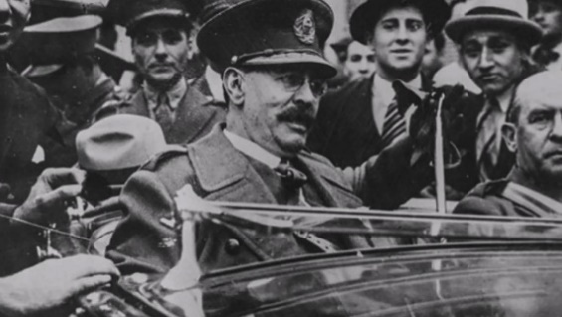 | En el contexto de la crisis económica mundial, el gobierno radical tuvo serias dificultades para sostener la estructura de patronazgo estatal y el apoyo de los sectores medios urbanos. El 2 de marzo de 1930 se realizaron elecciones de diputados y el yrigoyenismo obtuvo el 41,7% de los votos a nivel nacional, perdiendo casi el 16% de sufragios en relación con la elección anterior.
En la ciudad de Buenos Aires, la Unión Cívica Radical quedó relegada al tercer puesto, detrás de los socialistas independientes, que obtuvieron la mayoría de votos, y el Partido Socialista, que alcanzó el segundo lugar.
Alentados por los resultados electorales y el creciente descontento social, los sectores conservadores buscaron el apoyo del Ejército para desplazar al gobierno radical. El 6 de septiembre de 1930, el general José Félix Uriburu encabezó un golpe de estado cívico-militar que derrocó a Hipólito Yrigoyen. La conspiración autoritaria dio paso a la instauración de un nuevo régimen político oligárquico en la Argentina.

Bibliografía
Browarnik, G., Fernández, I., Rizzi, A., Snitcofsky, V. (2011). Una Historia para pensar. La Argentina del Siglo XX. Buenos Aires, Kapelusz

ACTIVIDADES
1- Para complementar la información del texto puede observar el siguiente video (28 minutos)
http://www.encuentro.gov.ar/sitios/encuentro/programas/ver?rec_id=50009

2- Marque con una cruz la respuesta correcta en cada una de las siguientes afirmaciones
a) El período de los gobiernos radicales se caracterizó por:
- La democratización de la vida política y social
- Una acción política que se manifestó siempre en favor de los reclamos obreros
- El abandono del modelo agroexportador
b) ¿Cuál de las siguientes políticas corresponde a las presidencias de H. Yrigoyen?
- La disminución del gasto público
- El apoyo a los estudiantes universitarios
- La ausencia de intervenciones federales en las provincias
c) Con respecto a la relación con sus seguidores, Yrigoyen decidió:
- Distribuir cargos de gobierno
- Aumentar del gasto público
- No integrarlos al sistema de gobierno
d) Para la resolución de los conflictos sociales Yrigoyen recurrió a la:
- Negociación
- Arbitraje
- Represión
e) Otras características del período radical fueron:
- Estabilidad del partido
- El contexto mundial afectó la economía Argentina
- Nacionalización del petróleo

3- ¿Yrigoyen fue un “dirigente popular” o un “líder carismático”? Justifique
4- Teniendo en cuenta su opinión personal, a través de un cuadro compare los aspectos positivos y negativos del período radical. Realice luego un balance del período

